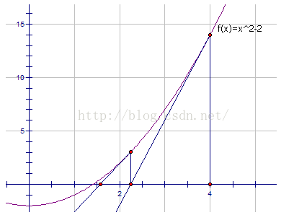

网上找了一张图片，做图解

首先用开方最常规是用二分法，这样挺快的，复杂度logn的

不过还有更快的算法求平方根——牛顿迭代法。

对于问题求a的平方根

现在设函数f(x)=x^2-a;那显然，找到一个x使得f(x)=x^2-a=0便是a的平方根了。

由函数f(x)=x^2-a，求导，切线斜率 $f^{，}$ (x)=2x

对于任意的X想让给定x接近真实值，令x=x-f(x)/ $f^{，}$ (x)即可

多次做这个操作判断f(x)是否等于0即可

证明和来源参照高数和泰勒公式

这个方法时间复杂度很低于logn级别，猜测值比真实值差距大时候，它的速度和二分差不多，但是接近真实值时。它的收敛速度比二分快多了。实际上由图片也能看出，牛顿迭代实际上是用切线来逼近真实值的做法。

上面说了求根号时做法

通用的方法就是设一个函数f(x)，猜测一个x值（不管靠不靠谱）

设函数很简单，比如求sqrt(a),设存在x使得a-x^2==0

函数就是f(x)= a-x^2或者x^2-a

而猜测一个x值，也有范围，要在f(x)收敛域内，判断收敛域就是求导 $f^{，}$ (x)<0的区间

x=x-f(x)/ $f^{，}$ (x)；不断迭代，直到想要为止。

因此还可以用这个算法，求倒数，求根号分之一，等等